Размещение кадастровых номеров помещений в ГИС ЖКХ
(личный кабинет управляющей организации)

Настоящая инструкция предназначена для использования управляющими организациями (далее – УО) в работе по размещению кадастровых номеров (далее – КН) помещений, расположенных в объектах жилищного фонда (далее – ОЖФ) в ГИС ЖКХ.
1. Перед началом работы вам необходимо получить информацию о том, у каких помещений в объектах жилищного фонда, находящихся в управлении Вашей организации, в ГИС ЖКХ отсутствуют КН. Для этого Вы можете сделать выгрузку из Реестра объектов жилищного фонда в личном кабинете управляющей организации в ГИС ЖКХ.
1.1. Выгрузка из Реестра объектов жилищного фонда в ГИС ЖКХ:
В личном кабинете управляющей организации ГИС ЖКХ (https://dom.gosuslugi.ru) перейдите в меню Объекты управления -> Объекты жилищного фонда, в фильтре укажите нужный адрес ОЖФ, нажмите кнопку «Найти», а затем – кнопку «Выгрузить информацию». Для получения выгрузки по всему жилищному фонду УО нажмите кнопку «Выгрузить информацию», не выбирая адрес конкретного объекта:
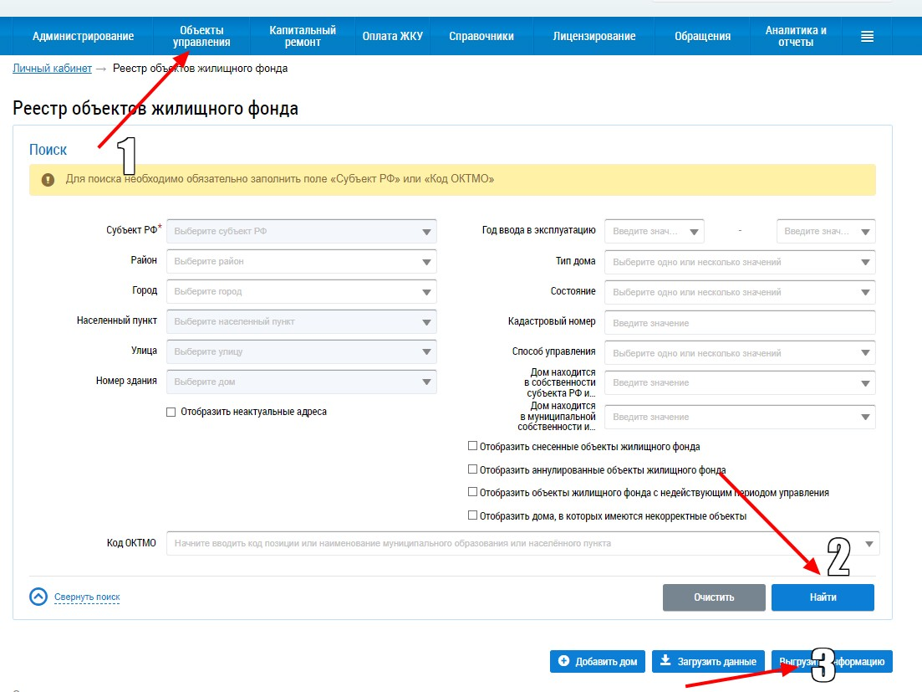

Результат можно скачать, выбрав пункт «Реестр статусов обработки файлов» в сэндвич-меню:
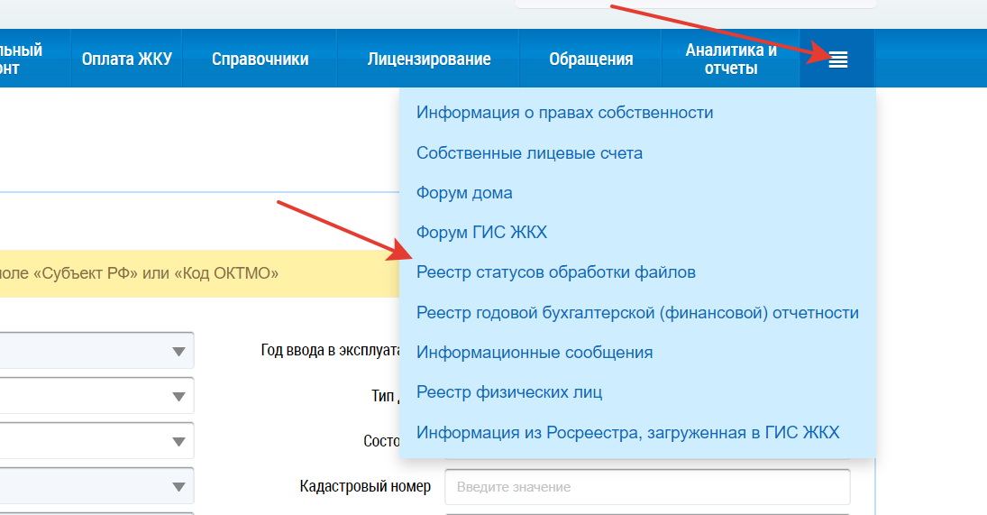

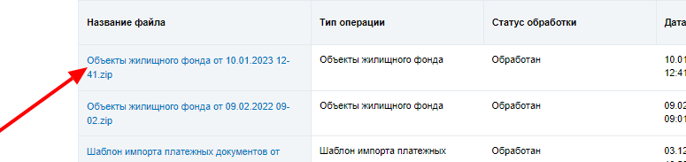
Распакуйте архив и откройте выгруженные данные в Excel. Установите фильтр на всех столбцах заголовка отчёта (через пункт меню «сортировка и фильтр» или нажмите одновременно на 3 кнопки клавиатуры «Ctrl+Shift+L»):
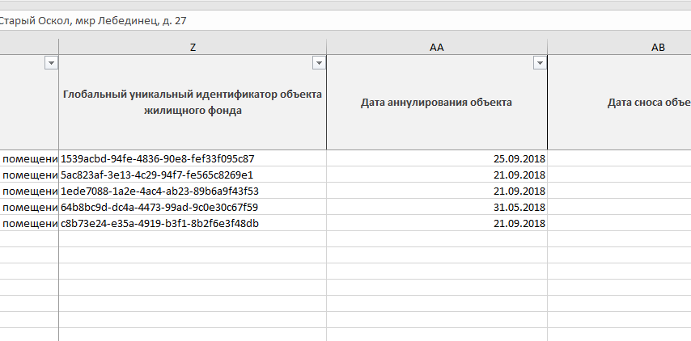
В столбце «Дата аннулирования объекта» в фильтре выберите только пустые значения (для исключения аннулированных помещений из дальнейшей работы) и нажмите «ок»:
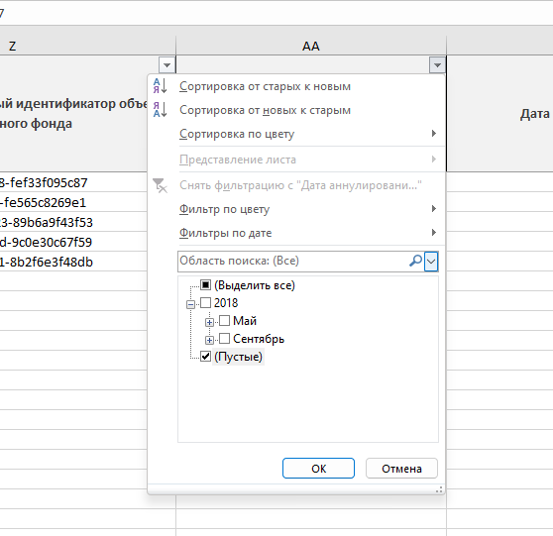
Далее в столбце «Кадастровый номер» в фильтре выберите слово «нет» и пустые ячейки (для определения реестра помещений, по которым не размещены КН) и нажмите «ок»:
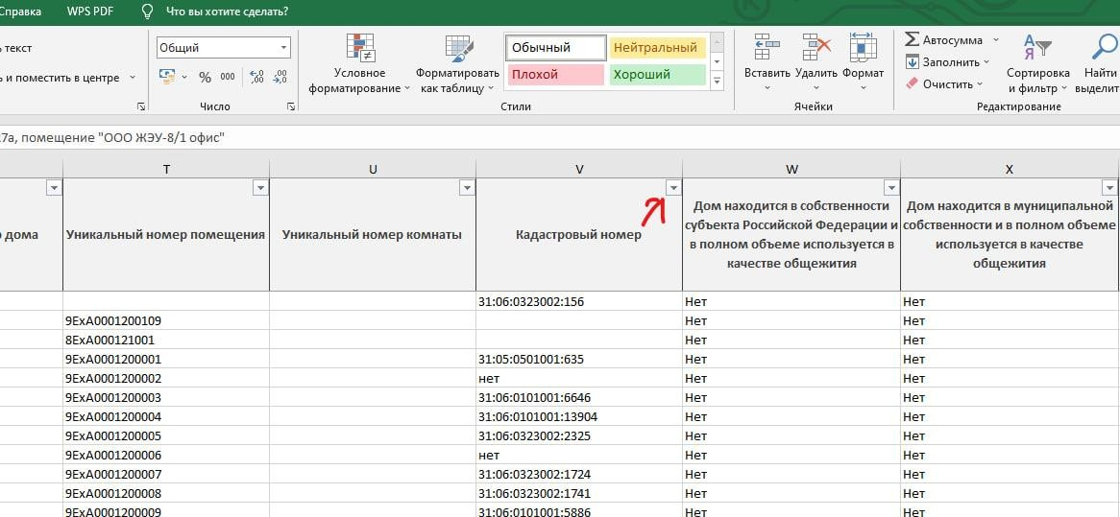

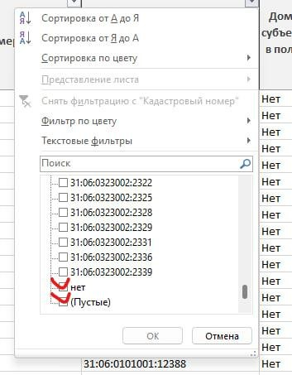

Получившийся список помещений вам необходимо отработать поадресно в части размещения КН в ГИС ЖКХ.

2. Для размещения КН помещения в ГИС ЖКХ Вам необходимо выполнить следующие действия:
- перейти в меню Личный кабинет УО в ГИС ЖКХ -> Объекты управления -> Объекты жилищного фонда;
- ввести адрес и выбрать нужный ОЖФ, перейти в раздел «Информация о подъездах», внизу справа нажать на кнопку «Все помещения» (при желании можно выбрать только одну категорию помещений – жилые или нежилые);
- зайти в нужное помещение (кликнув на его наименование или нажав на кнопку «Изменить» в выпадающем меню):
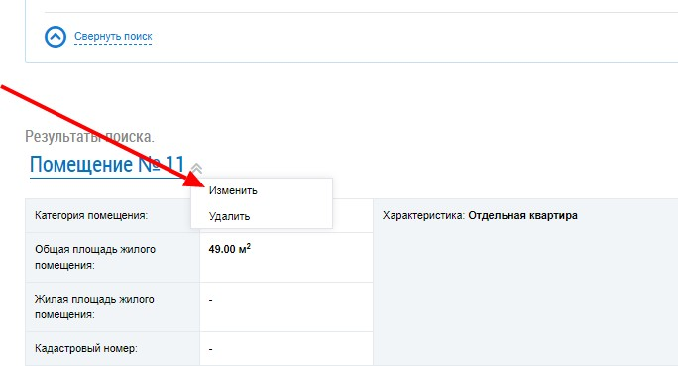
- нажать справа кнопку «Операции» и выбрать пункт «Установить связь помещения с информацией из Росреестра»:
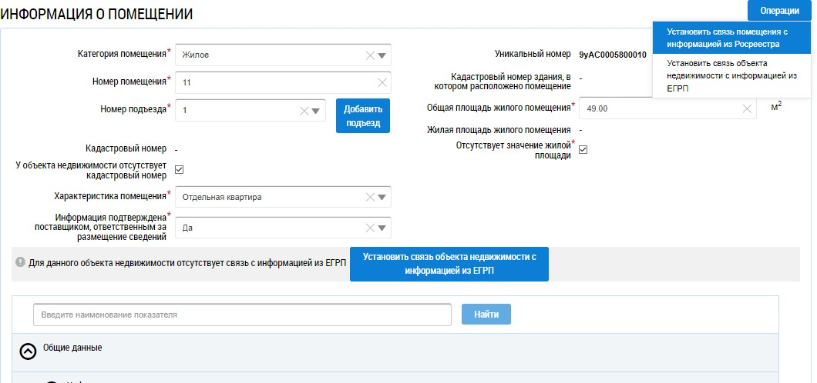

- выбрать (проставить «галочку» рядом с КН и нажать кнопку «Выбрать») актуальный кадастровый номер, соответствующий нужному помещению (возможные проблемы выбора и пути их решения разобраны в пункте 3 настоящей инструкции);
- после выбора кадастрового номера система вернёт Вас в раздел «Информация о помещении», где необходимо завершить процедуру размещения КН путём нажатия кнопки «Разместить информацию» внизу справа. Кадастровый номер помещения размещён в ГИС ЖКХ (связь помещения с информацией из Росреестра установлена)!

3. При установке связи помещения с Росреестром в ГИС ЖКХ возможны следующие варианты развития событий:
3.1. Кадастровый номер в ГИС ЖКХ НАЙДЕН, и он ЕДИНСТВЕННЫЙ – вам необходимо выполнить следующие действия:
- Проанализируйте характеристики кадастрового номера (их можно увидеть, кликнув на КН): если они соответствуют фактическим характеристикам помещения (площадь, категория жилое/нежилое), то выберите данный КН для размещения.
- Если в результате анализа характеристик КН у Вас есть сомнения в его корректности, то см. пункт 3.2.
3.2. Кадастровый номер в ГИС ЖКХ НЕ НАЙДЕН, либо система предлагает НЕСКОЛЬКО кадастровых номеров для нужного помещения, либо характеристики КН не соответствуют фактическим характеристикам помещения – Вам необходимо обратиться к правоустанавливающим документам собственников или осуществить поиск кадастрового номера в сервисе «Справочная информация об объектах недвижимости в режиме «online» (https://lk.rosreestr.ru/eservices/real-estate-objects-online) по адресу помещения:
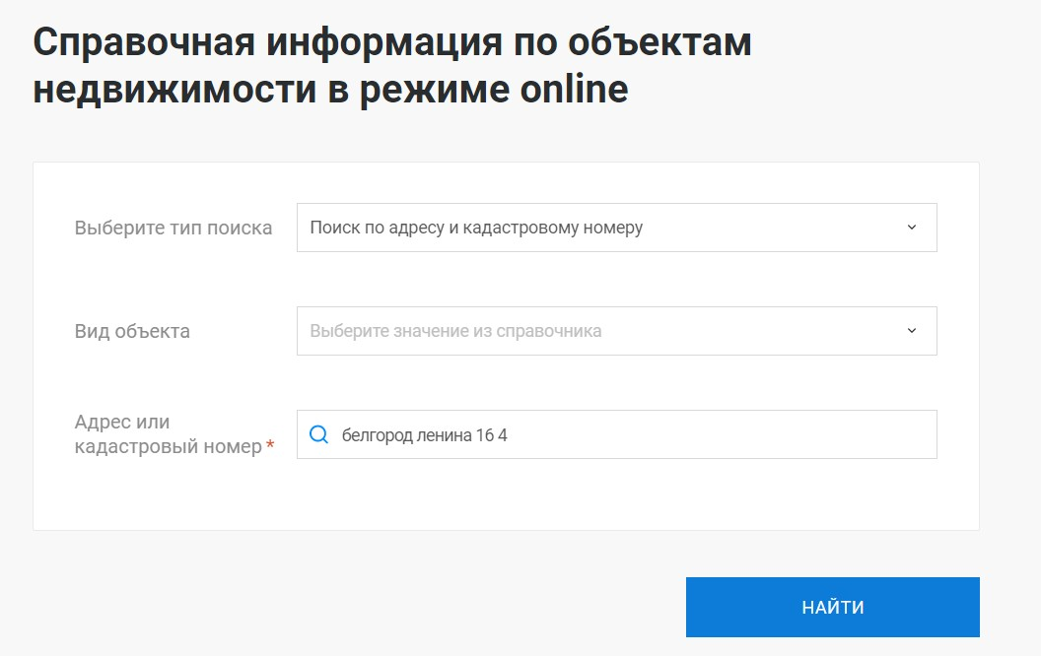
Запрос в «Справочной» Росреестра необходимо формулировать максимально просто, так как поиск осуществляется по ключевым словам. Также рекомендуется использовать различные варианты написания адреса. Например, для нахождения адреса «г. Озёрск, ул. Семёнова, д.4, кв. 3» по запросу Озёрск Семёнова 4 3 результаты поиска могут отсутствовать, а по запросу Озерск Семенова 4 3 кадастровый номер может быть найден.
В случае, если кадастровый номер найден в правоустанавливающих документах или в реестре собственников, находящегося в УО, рекомендуем дополнительно проверить его статус в «Справочной» Росреестра (Погашено/Актуально). В ГИС ЖКХ требуется установить связь помещения с кадастровым номером только в статусе «Актуально»!
Если в результате поиска кадастровый номер квартиры не найден, но найдены КН комнат (с зарегистрированным правом собственности) указанной квартиры, то проведите поиск КН вышестоящего помещения (относительно комнат квартиры) через сервис ФГИС ЕГРН (https://rosreestr.gov.ru/wps/portal/p/cc_present/ir_egrn). Для поиска потребуется ключ из ЛК Росреестра, запрос бесплатный. Нужно выбрать пункт «Поиск объектов недвижимости», вставить КН комнаты в строку «Кадастровый номер», выбрать регион и нажать «найти».
3.2.1. Если в результате работы с правоустанавливающими документами или поиска в информационных системах Росреестра найден кадастровый номер, соответствующий нужному помещению, то скопируйте КН и переходите к его поиску на странице «Информация о помещениях из Государственного кадастра недвижимости» в ГИС ЖКХ (указанная страница открывается при установлении связи помещения с информацией из Росреестра).
Для этого в окне поиска сбросьте все поля выбора, кроме поля «Субъект РФ», вставьте кадастровый номер в соответствующую строку (проверьте, чтобы КН скопировался правильно, без лишних пробелов перед номером и позади него), проставьте галочки в пунктах «Отобразить неактуальные адреса» и «Отображать записи, для которых уже установлена связь с объектом ГИС ЖКХ» и нажмите кнопку «Найти»:
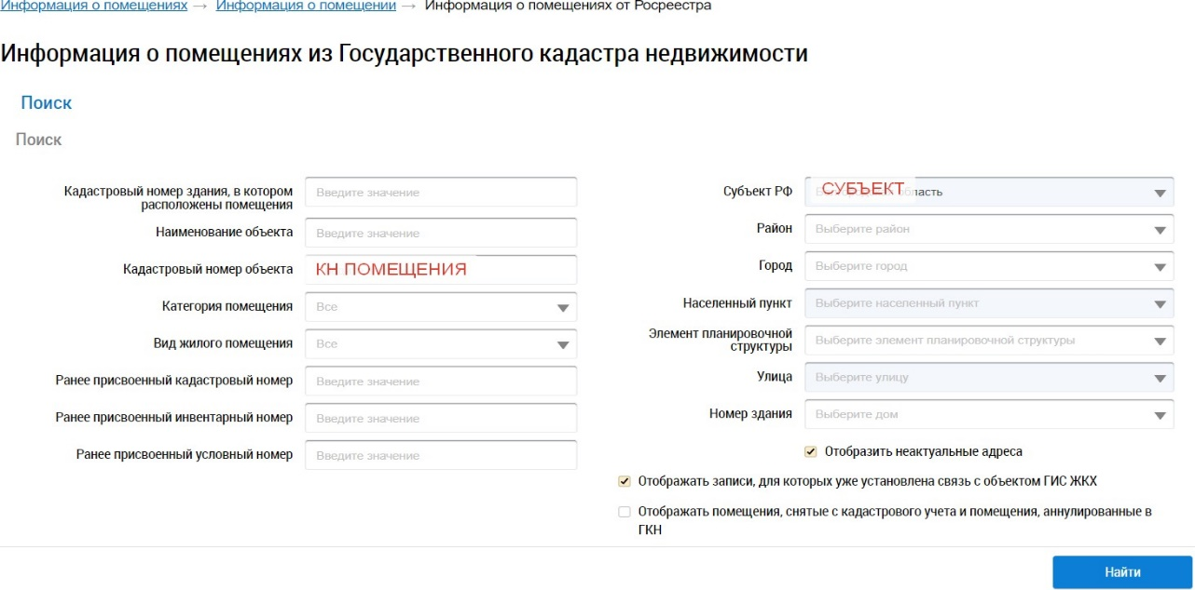
3.2.1.1. Если кадастровый номер найден в системе, то выберите данный КН для размещения.
3.2.1.2. Если кадастровый номер не найден, то сделайте скриншот экрана, демонстрирующий отсутствие результата поиска (строки поисковика при этом заполнены так, как показано выше, нужные галочки проставлены), и создайте обращение в техническую поддержку ГИС ЖКХ следующего содержания:
Тип – Вопросы по системе
Тема – Адрес и краткая формулировка проблемы
Текст обращения: Отсутствует КН такой-то, найденный в Росреестре, по адресу такому-то.
Прикрепите сделанный скриншот и нажмите кнопку «Добавить обращение».
3.2.2. Если в результате поиска в «Справочной» Росреестра найдено НЕСКОЛЬКО кадастровых номеров, то проанализируйте их характеристики – важными показателями являются площадь объекта и наличие либо отсутствие зарегистрированного права собственности (Сведения о правах и ограничениях (обременениях). Также необходимо исключить КН со статусом «Погашено».
3.2.2.1. Если в результате поиска кадастрового номера помещения найден КН, площадь которого равна площади нужного помещения, с зарегистрированным правом собственности + один или более КН любой площади без права собственности, то скопируйте КН подходящей площади с правом и возвращайтесь к пункту 3.2.1. О существовании дубликатов следует сообщить в Росреестр.
3.2.2.2. Если в результате поиска кадастрового номера жилого помещения найден КН, площадь которого равна площади нужного помещения, без зарегистрированного права + один или более КН значительно меньшей площади с зарегистрированным правом собственности, то помещение должно быть размещено с типом «квартира коммунального заселения», и в нём необходимо создать комнаты. Для размещения по квартире скопируйте КН большей площади без права, для размещения по комнатам – КН меньших площадей с правом, и возвращайтесь к пункту 3.2.1.
Если в результате поиска найдены только КН комнат с зарегистрированным правом, а КН квартиры не найден, то в таком случае допускается для самой квартиры поставить отметку «Кадастровый номер отсутствует», а также проставить значение «нет» в поле «Информация подтверждена поставщиком информации». При этом кадастровые номера комнат должны быть размещены. Об отсутствии кадастрового номера квартиры коммунального заселения сообщите в Росреестр.

3.3. Если найдено несколько кадастровых номеров с зарегистрированным правом собственности, и площадь хотя бы одного из них равна площади нашего помещения, то кадастровый номер размещать в ГИС не нужно! Необходимо связаться с собственником помещения для того, чтобы выяснить актуальный / корректный КН.

4. Что делать, если кадастровый номер помещения неизвестен и не найден в Росреестре?
- Связаться с собственником и запросить у него правоустанавливающие документы, в которых может быть указан кадастровый номер помещения. С 01.03.2023 каждый собственник при наличии подтверждённой учетной записи может заказать бесплатную выписку в электронном виде на сайте госуслуг https://www.gosuslugi.ru/600359/1/form.
- Уточнить реальный статус помещения: жилые помещения на первом этаже нередко переводят в статус нежилых, а также может быть объединение с другим помещением в результате перепланировки.
- Обратиться в ОМСУ через ГИС ЖКХ с просьбой помощи в розыске кадастрового номера помещения.

Особая ситуация: при попытке разместить кадастровый номер система выдаёт сообщение о том, что выполнение операции невозможно, так как изменен номер помещения.
Это происходит, если номер помещения, подтягивающийся из Росреестра, отличается от номера помещения в ГИС ЖКХ. Например, помещение размещено в системе как 4а, а из Росреестра оно приходит как 4-а.
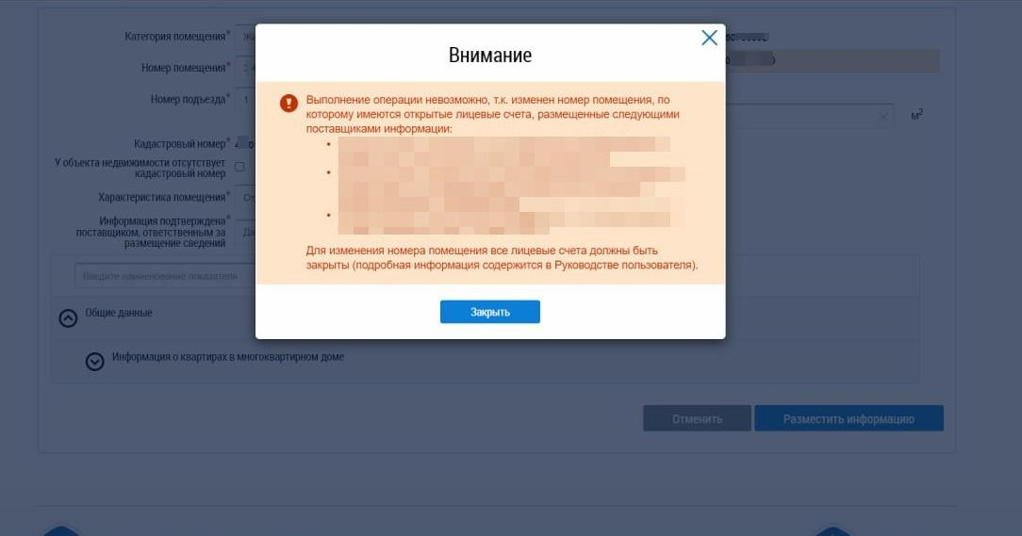

Решение:
Если нумерация простая, и ее легко запомнить, после выбора кадастрового номера исправьте номер помещения на исходный до размещения информации (в описанном выше примере из Росреестра в строку «номер помещения» автоматически подтянется значение «4-а», и его нужно будет заменить на «4а»).
В случае со сложными наименованиями помещений – ДО того, как перейти к установке связи с Росреестром, скопируйте номер помещения из системы, далее выполните аналогичные действия, и ПЕРЕД тем, как нажать «разместить информацию», вставьте скопированный ранее номер в поле «номер помещения».

